Питомник Золотистых (голден) Ретриверов "Ламмин Суо" (РКФ-FCI)
Санкт-Петербург, Россия, mob. +7 911 264 46 97, tel/fax +7 (812) 558 66 02
web-site: www.lammin-suo.spb.ru , e-mail: lammin-suo@mail.ru
владелец и руководитель питомника: Ирина Матвеева

Дорогие поклонники и ценители породы Золотистый ретривер!
Я рада представить Вашему вниманию информацию о питомнике "Ламмин Суо"!

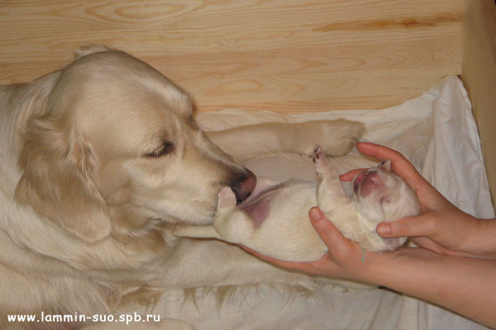
3-х дневный щенок золотистого (голден) ретривера в питомнике "Ламмин Суо"

Частный питомник “Ламмин Суо” (РКФ-FCI) занимается разведением золотистых (голден) ретриверов с 2006 года. В племенной работе используются красивые и здоровые производители, обладающие породной психикой, свободные от дисплазии и заболеваний глаз, имеющие официальные сертификаты проверок здоровья.
В питомнике не практикуется вольерное содержание - все золотистые ретриверы живут дома, в качестве членов семьи, а щенки с рождения выращиваются в тесном контакте с человеком, в окружении любви и заботы. Счастье для наших голденов нам видится в том, чтобы они жили в семье, со взрослыми и детьми.
Занимаясь разведением, мы стремимся к тому, чтобы в питомнике рождались красивые и здоровые золотистые ретриверы, обладающие породным темпераментом и природной склонностью к работе, и делаем для этого все от нас зависящее.


на фото Ламмин Суо Ванилла Парфюм со своими юными владельцами Надей и Терёшей

Щенок золотистого ретривера, приобретаемый в питомнике «Ламмин Суо» - это щенок, который: в возрасте 45 дней прошел актировку и имеет документы (РКФ); имеет отчетливое идентификационное клеймо; привит в соответствии с возрастом импортными вакцинами.
Вместе со щенком каждый владелец получает пакет документов, в который входят: договор купли-продажи щенка; метрика щенка (РКФ); ветпаспорт установленного образца.
Щенок золотистого ретривера, приобретаемый в нашем питомнике, также получает в подарок: «Памятку владельца голден ретривера"; фотоальбом с детскими фотографиями и любимую игрушку; корм и средства по уходу за щенком на первое время; литературу по породе и по воспитанию щенка.

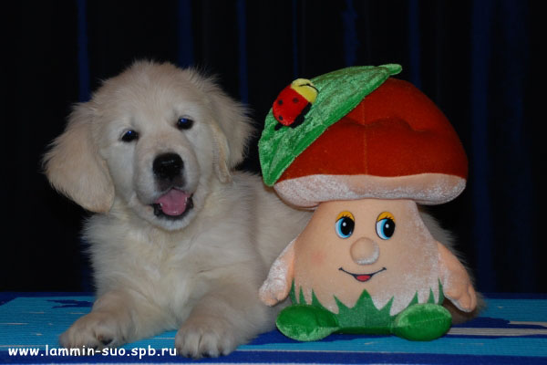
на фото щенок золотистого ретривера Ламмин Суо Виолетта /фото Lammin Suo/

Питомник "Ламмин Суо" гарантирует помощь в выращивании и всесторонний патронаж: консультации по кормлению щенка; советы по воспитанию щенка и по уходу за ним; ежемесячные встречи (по желанию владельцев) в течение первого года жизни, и далее - по необходимости.
Владельцам щенков оказываются помощь и содействие в решении вопросов, связанных с содержанием, воспитанием, обучением или лечением собаки; в оформлении любой кинологической документации; в приобретении кормов, витаминов и средств по уходу - со скидками питомника.
Для решения насущных вопросов и просто для общения в дружеской и непринужденной обстановке - у питомника есть группа Вконтакте. Фотоальбомы и видеоролики, интересные обсуждения и последние новости, объявления и поздравления - все это можно найти в группе.

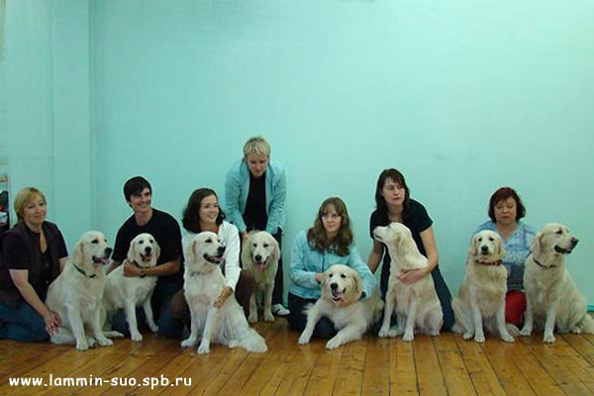
Мы - дружные!!! Сбор владельцев и щенков из помета Ламмин Суо "В" в честь дня рождения щенков

Для владельцев золотистых ретриверов мы также предлагаем широкий спектр услуг: груминг (стрижку) и хендлинг (подготовку к выставкам и показ) золотистых ретриверов, а также изготовление веб-сайтов о домашних питомцах.

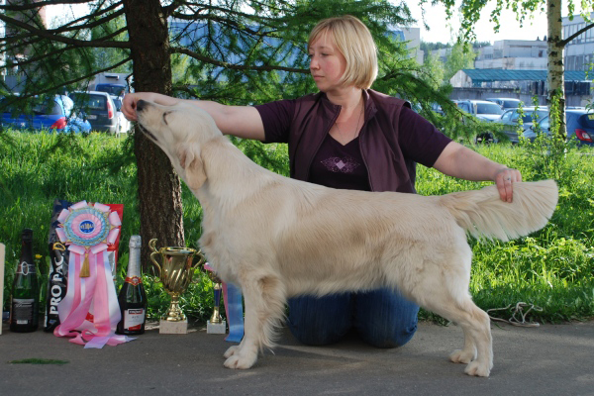
Ламмин Суо Ванилла Парфюм - Лучший представитель породы на монопородной выставке ПК
Груминг и хендлинг: Ирина Матвеева

Жизнь с Золотистыми ретриверами полна разнообразия, и каждый владелец может найти для себя и своего голдена интерес по душе. Это и выставочная деятельность, и спорт, и участие в племенной работе, и, конечно же, охота, которая является изначальным предназначением золотистого (голден) ретривера!
Владельцы наших золотистых ретриверов с удовольствием реализуют их всевозможные таланты, и добиваются замечательных успехов!


Золотистые (голден) ретриверы "Ламмин Суо" со своими владельцами

И немного о себе: меня зовут Ирина Матвеева, я являюсь владельцем и руководителем питомника золотистых ретриверов "Ламмин Суо".
Зарегистрировав питомник, я прошла обучение на кинологических курсах по программе "Специалист по организации племенного дела" (курсы при РКФ и Российском Императорском Обществе Правильной Охоты и Кровного Собаководства, работающие при поддержке и участии РГАУ-МСХА им. К.А.Тимирязева).

На фото я и один из моих золотистых ретриверов - Ламмин Суо Виолон Д'Ингрес

подробнее о питомнике "Ламмин Суо" читайте на сайте: www.lammin-suo.spb.ru

